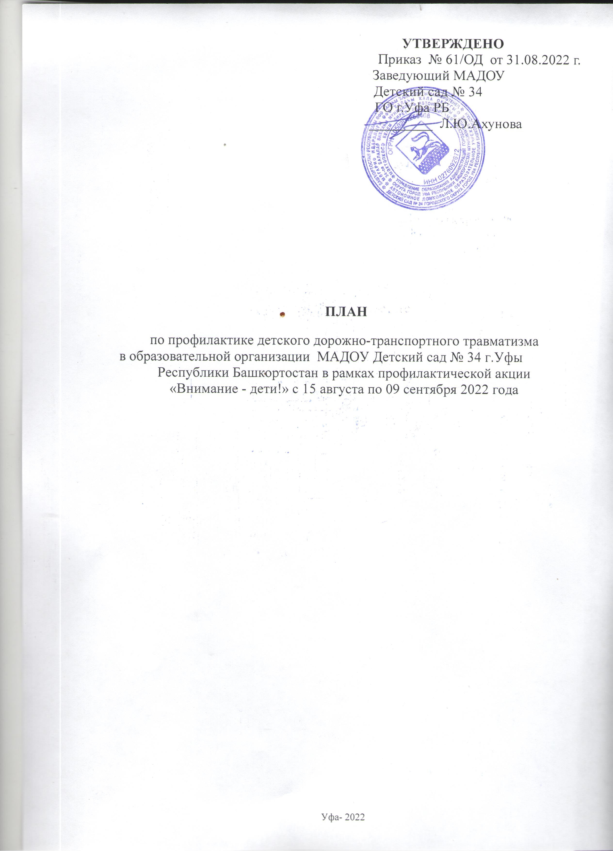
Цель: Продолжать формировать у детей дошкольного возраста навыки безопасного поведения на улицах и дорогах.
Задачи:
1. Закреплять знания о различных видах транспорта, о регулировании движения на улицах города и правилами дорожного движения.
2. Выработать у детей представление об улицах и дорогах как о потенциально опасном пространстве, где нужно проявлять максимум внимания и сосредоточенности;
3. Сформировать знания, практические умения и навыки по безопасному поведению на дороге и в транспорте;
4. Формировать мотивацию к ответственному и сознательному поведению на улицах и дорогах, от которого зависит жизнь людей. 5. Воспитывать умение наблюдать и правильно оценивать дорожные ситуации, ориентироваться в ближайшем пространственном окружении.
6. Воспитывать любовь к родному городу, дисциплинированность.
7. Поддерживать сотрудничество ДОО с семьей.

№  п/п | Содержание мероприятия | Сроки проведения | Ответственные
- Работа с педагогами
1. | Методический час:  1.1. Семинар: «Формирование у детей дошкольного возраста навыков безопасного поведения на дороге посредством ознакомления с правилами дорожного движения»  1.2.Всероссийский педагогический фестиваль межпредметных проектов по безопасности дорожного движения:  Номинация «Светофор безопасности»  Проект «Мой друг светофор»  1.3. Публикация в Международном сетевом издании «Солнечный свет»  Статья: Проект по ПДД во 2 младшей груп | В течение всего периода акции | Старший воспитатель  Старший воспитатель, воспитатели  2 младшей группы
2.Работа с детьми:
1. | Тематический день: « Единый день ПДД» .  - «Минутка безопасности»  - Рассматривание иллюстраций ДТП, с анализом ситуации, с беседой о последствиях нарушений ПДД;  - Проведение упражнений по закреплению «разрешающих» и «запрещающих» знаков; на различение пространственных направлений (спереди, сзади, назад);  Тематические занятия во всех возрастных группах:  --коллективная аппликация «Улица»;  -Аппликация «Дорожные знаки»;  -Аппликация «Светофор».  Дидактические игры:  -Лепбук «Азбука пешехода», «Знаки помощники»  - Настольная игра «Перекрёсток»  - Проведение подвижных, сюжетно-ролевых игр, дидактических игр, театрализованных игр по данной тематике  - Конкурс «Мой друг- светофор»  - Беседы «Мой путь в детский сад», «О правилах дорожного движения», «Улица полна неожиданностей », занятия по темам: «Безопасность на дорогах», «Берегись автомобиля», «На страже порядка».  - Чтение художественной литературы на данную тематику в соответствии с перспективным планом в каждой возрастной группе.  - Развлечение на улице «В гостях у Свистулькина; | В течение всего периода акции | Воспитатели всех возрастных групп  Средняя  старшая  подготовительная группы  воспитатели всех групп  2 младшая группа  воспитатели старших групп  воспитатели всех групп  старший воспитатель
3. Работа с родителями
1. | Профилактическая акция «Детское кресло!»:  - Проведение профилактических бесед «Детское кресло» с родителями-водителями машин.  Консультации для родителей  - «Обучение детей наблюдательности на улице»;  - «Правила перевозки детей в автомобиле»;  -«Причины детского дорожно-транспортного травматизма»;  -«Правила поведения на остановке маршрутного транспорта» | В течение всего периода | Воспитатели  всех возрастных групп
2. | Информационное сопровождение участников образовательного процесса:  Размещение стендовой консультации «Как привить ребенку эталон безопасности на дороге», рекомендации для родителей:»При выходе из дома», «При движении по тротуару». | В течение всего периода | Воспитатели специалисты МАДОУ № 34

